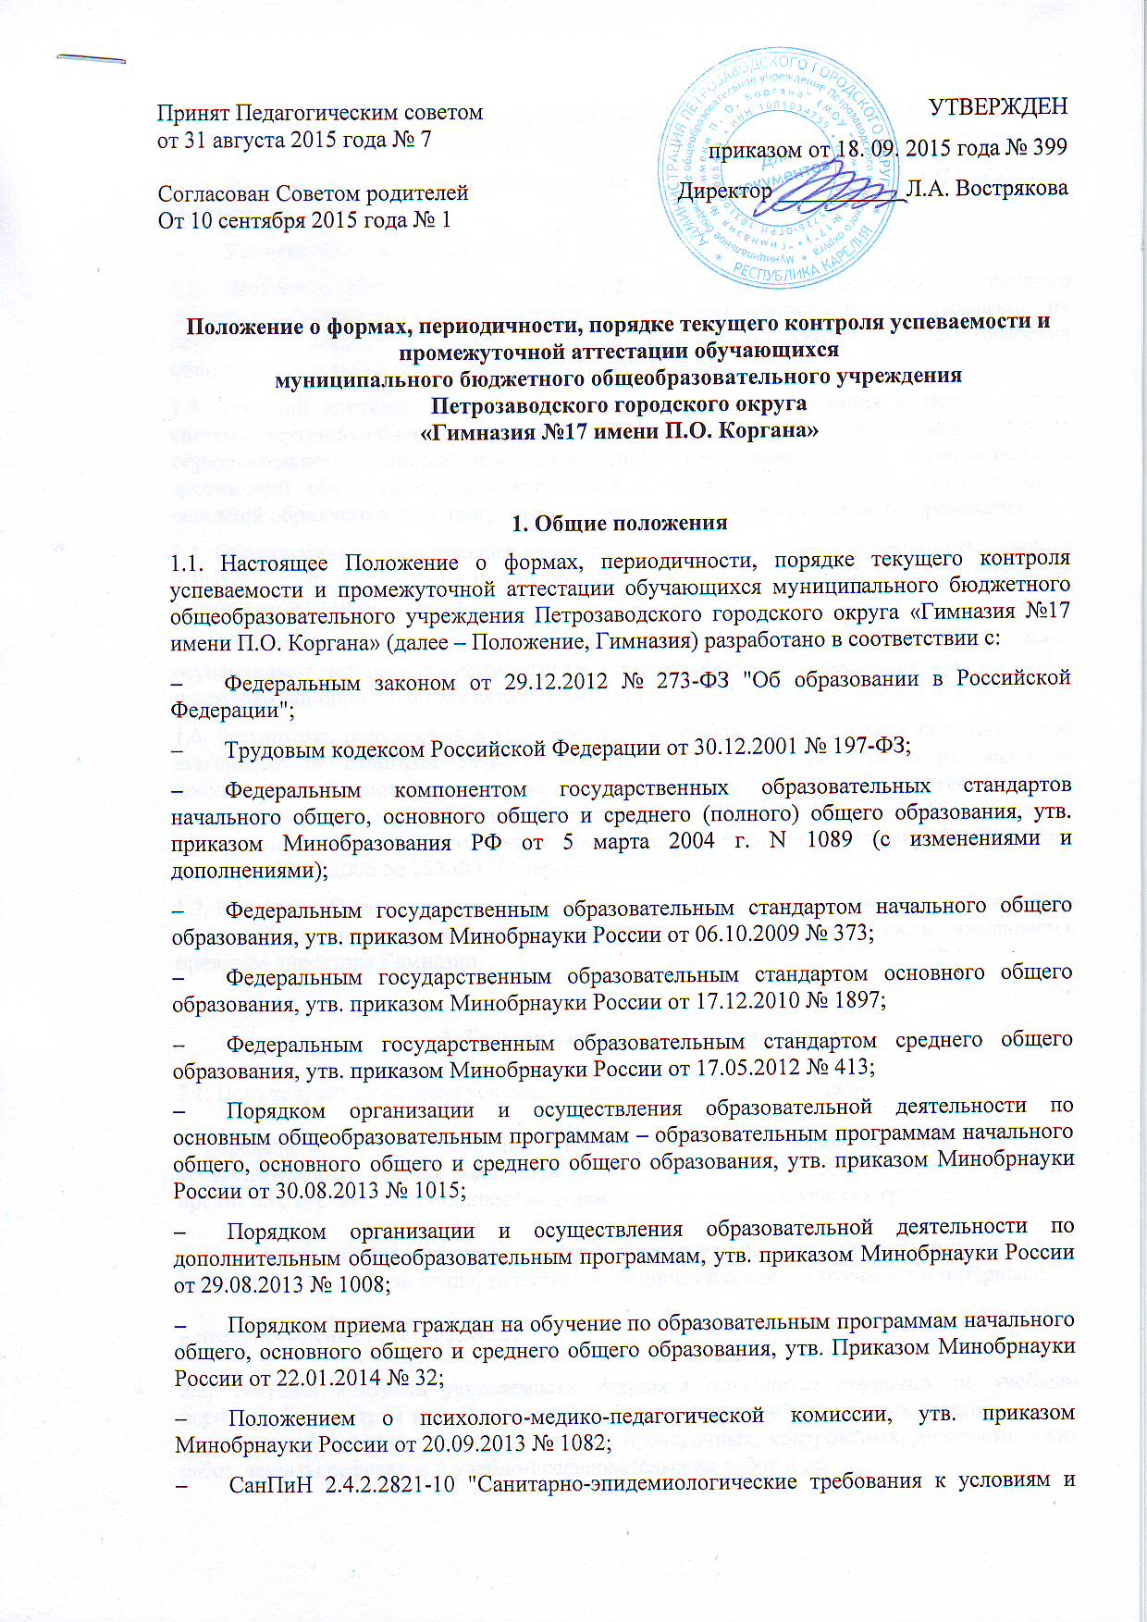  Принят Педагогическим советом  от 31 августа 2015 года № 7  Согласован Советом родителей  От 10 сентября 2015 года № 1 | УТВЕРЖДЕН  приказом от 18. 09. 2015 года № 399  Директор ___________Л.А. Вострякова

Положение о формах, периодичности, порядке текущего контроля успеваемости и промежуточной аттестации обучающихся
муниципального бюджетного общеобразовательного учреждения
Петрозаводского городского округа
«Гимназия №17 имени П.О. Коргана»

1. Общие положения
1.1. Настоящее Положение о формах, периодичности, порядке текущего контроля успеваемости и промежуточной аттестации обучающихся муниципального бюджетного общеобразовательного учреждения Петрозаводского городского округа «Гимназия №17 имени П.О. Коргана» (далее – Положение, Гимназия) разработано в соответствии с:
- Федеральным законом от 29.12.2012 № 273-ФЗ "Об образовании в Российской Федерации";
- Трудовым кодексом Российской Федерации от 30.12.2001 № 197-ФЗ;
- Федеральным компонентом государственных образовательных стандартов начального общего, основного общего и среднего (полного) общего образования, утв. приказом Минобразования РФ от 5 марта 2004 г. N 1089 (с изменениями и дополнениями);
- Федеральным государственным образовательным стандартом начального общего образования, утв. приказом Минобрнауки России от 06.10.2009 № 373;
- Федеральным государственным образовательным стандартом основного общего образования, утв. приказом Минобрнауки России от 17.12.2010 № 1897;
- Федеральным государственным образовательным стандартом среднего общего образования, утв. приказом Минобрнауки России от 17.05.2012 № 413;
- Порядком организации и осуществления образовательной деятельности по основным общеобразовательным программам – образовательным программам начального общего, основного общего и среднего общего образования, утв. приказом Минобрнауки России от 30.08.2013 № 1015;
- Порядком организации и осуществления образовательной деятельности по дополнительным общеобразовательным программам, утв. приказом Минобрнауки России от 29.08.2013 № 1008;
- Порядком приема граждан на обучение по образовательным программам начального общего, основного общего и среднего общего образования, утв. Приказом Минобрнауки России от 22.01.2014 № 32;
- Положением о психолого-медико-педагогической комиссии, утв. приказом Минобрнауки России от 20.09.2013 № 1082;
- СанПиН 2.4.2.2821-10 "Санитарно-эпидемиологические требования к условиям и организации обучения в общеобразовательных учреждениях", утв. постановлением Главного государственного санитарного врача РФ от 29.12.2010 № 189;
- Законом Республики Карелия от 20 декабря 2013 года № 1755-ЗРК «Об образовании»;
- Уставом МОУ «Гимназия №17».
1.2. Настоящее Положение определяет формы, периодичность, порядок текущего контроля успеваемости и промежуточной аттестации обучающихся в Гимназии, их перевод в следующий класс (уровень) по итогам учебного года (освоения общеобразовательной программы предыдущего уровня).
1.3. Текущий контроль успеваемости и промежуточная аттестация являются частью системы внутришкольного мониторинга качества образования по направлению "качество образовательного процесса" и отражают динамику индивидуальных образовательных достижений обучающихся в соответствии с планируемыми результатами освоения основной образовательной программы соответствующего уровня общего образования.
1.4. Образовательные достижения учащихся подлежат текущему контролю успеваемости и промежуточной аттестации по предметам, включенным в учебный план класса/группы, в котором(ой) они обучаются.
1.5. Текущий контроль успеваемости и промежуточную аттестацию учащихся осуществляют педагогические работники в соответствии с должностными обязанностями и локальными нормативными актами Гимназии.
1.6. Результаты, полученные в ходе текущего контроля успеваемости и промежуточной аттестации за отчетный период (учебный год, полугодие, триместр), являются документальной основой для составления ежегодного публичного доклада руководителя о результатах деятельности Гимназии, отчета о самообследовании и публикуются на его официальном сайте в установленном порядке с соблюдением положений Федерального закона от 27.07.2006 № 152-ФЗ "О персональных данных".
1.7. Настоящее Положение принимается Педагогическим советом с учетом мнения Совета родителей или иных органов, представляющих интересы обучающихся, и утверждается приказом директора Гимназии.

2. Текущий контроль успеваемости
2.1. Цель текущего контроля успеваемости заключается в следующем:
– определение степени освоения учащимися основной образовательной программы соответствующего уровня общего образования в течение учебного года по учебным предметам, курсам, дисциплинам (модулям) учебного плана в классах/группах;
– коррекция рабочих программ учебных предметов, курсов, дисциплин (модулей) в зависимости от анализа темпа, качества, особенностей освоения изученного материала;
– предупреждение неуспеваемости.
2.2. Текущий контроль успеваемости учащихся проводится поурочно, по учебным периодам (триместрам или полугодиям); в формах устных и письменных ответов; защиты проектов, лабораторных, самостоятельных, проверочных, контрольных, диагностических работ, защиты рефератов и учебно-исследовательских работ и др.
2.3. Периодичность и формы текущего поурочного контроля успеваемости учащихся определяются педагогами Гимназии самостоятельно с учетом требований федеральных государственных образовательных стандартов общего образования (по уровням образования), индивидуальных особенностей обучающихся соответствующего класса/группы, содержанием программ, используемых образовательных технологий.
2.4.Текущий контроль по учебным периодам проводится во 2-9 классах по триместрам, в 10–11-х классах по полугодиям.
2.5. Текущий контроль успеваемости учащихся в 1-х классах осуществляется без фиксации образовательных результатов в виде отметок по 5-ти балльной шкале и использует только положительную и не различаемую по уровням фиксацию. В 4-х классах по учебному предмету «Основы религиозных культур и светской этики» ведется безотметочное обучение. Применяется зачетная система («зачет», «незачет»). Во 2-11-ых классах осуществляется в виде отметок по 5-ти балльной шкале в виде отметок «5» (отлично), «4» (хорошо), «3» (удовлетворительно), «2» (неудовлетворительно).
2.6. Отметки выставляются учителем в классный журнал и электронный дневник учащегося в графе того дня, когда проводился контроль.
2.7. Текущий контроль обучающихся, временно находящихся в санаторных, медицинских организациях осуществляется в этих учебных заведениях, и полученные результаты учитываются при выставлении триместровых / полугодовых отметок.
2.8. Проведение текущего контроля с выставлением неудовлетворительной отметки не допускается сразу после длительного пропуска занятий учащимся по болезни, подтвержденной соответствующей медицинской справкой медицинской организации.
2.9. Порядок выставления отметок за триместр/полугодие:
2.9.1. обучающимся, пропустившим более 50% учебного времени и (или) не имеющим необходимого количества отметок, сроки аттестации продлеваются по решению Педагогического совета;
2.9.2. отметки за триместр/полугодие выставляются во 2-11 классах, исходя из среднего балла электронного дневника с учетом значимости отметок за проверочные, самостоятельные, контрольные работы. Округление происходит по математическим законам.
2.9.3. предварительные отметки за триместр или полугодие могут не выставляться, так как электронный дневник демонстрирует средний балл по предмету.
2.9.4. Для объективной аттестации обучающихся 2-9 классов итоговая отметка по предмету за триместр может быть выставлена при наличии у него не менее трех текущих отметок (при 1-2 часовой нагрузке) и пяти (при трехчасовой и более недельной нагрузке) с обязательным учетом качества знаний по проверочным, самостоятельным, контрольным работам.
2.9.5. Для объективной аттестации обучающихся 10-11 классов итоговая отметка по предмету за полугодие может быть выставлена обучающемуся при наличии у него не менее трех текущих отметок (при двухчасовой и менее недельной нагрузке) и 7- (при трехчасовой и более недельной нагрузке) с обязательным учетом качества знаний по, проверочным, самостоятельным, контрольным работам.
3. Промежуточная аттестация
3.1. Целью промежуточной аттестации учащихся является определение степени освоения ими учебного материала по пройденным учебным предметам, курсам, дисциплинам (модулям) в рамках освоения основных образовательных программ общего образования (по уровням общего образования) за учебный год.
3.2. Промежуточную аттестацию в Гимназии:
3.2.1. в обязательном порядке проходят учащиеся, осваивающие основные общеобразовательные программы начального общего образования, основного общего образования, среднего общего образования во всех формах обучения; а также учащиеся, осваивающие образовательные программы по индивидуальным учебным планам, в т. ч. осуществляющие ускоренное или иное обучение с учетом особенностей и образовательных потребностей конкретного учащегося;
3.2.2. могут проходить по заявлению родителей (законных представителей) учащиеся, осваивающие основные общеобразовательные программы:
– в форме семейного образования (далее – экстерны) учащиеся начального общего образования, основного общего образования, среднего общего образования;
– в форме самообразования (далее – экстерны) учащиеся среднего общего образования.
3.3. Промежуточная аттестация учащихся может проводиться в формах контрольной работы, письменных и устных экзаменов; тестирования; защиты проекта; на основании результатов текущего контроля и др.
3.4. Форма проведения промежуточной аттестации определяется соответствующими учебными планами.
3.5. Порядок проведения промежуточной аттестации учащихся:
3.5.1. промежуточная аттестация учащихся проводится в форме итогового контроля 1 раз в год в качестве контроля освоения учебного предмета образовательной программы предыдущего уровня, за исключением 1 класса;
3.5.2. на основании решения Педагогического совета и настоящего Положения к промежуточной аттестации допускаются учащиеся, освоившие основную общеобразовательную программу соответствующего уровня общего образования; имеющие неудовлетворительные отметки (средний годовой балл электронного дневника ниже 2,5 с учетом значимости отметок за проверочные, самостоятельные, контрольные работы) по учебным предметам с обязательной сдачей данного(ых) предмета(ов);
3.5.3 от промежуточной аттестации освобождаются учащиеся:
– по состоянию здоровья на основании заключения медицинской организации;
- учащиеся, заболевшие в аттестационный период (на основании медицинского подтверждения);
– освоившие основные общеобразовательные программы соответствующего уровня общего образования индивидуально на дому, при условии, что по всем учебным предметам, курсам, дисциплинам (модулям) учебного плана они имеют положительные отметки;
– достигшие выдающихся успехов в изучении учебных предметов, курсов, дисциплин (модулей) учебного плана (победители предметных олимпиад регионального и федерального уровня);
3.5.4. промежуточная аттестация учащихся проводится:
– в соответствии с графиком, утвержденным директором Гимназии;
– учителями или аттестационной комиссией, утвержденной приказом директора Гимназии;
– по контрольно-измерительным материалам, подготовленным в соответствии со спецификацией, с соблюдением режима конфиденциальности;
3.5.5. учащиеся, заболевшие в период проведения промежуточной аттестации, могут:
– быть переведены в следующий класс условно, с последующей сдачей академических задолженностей;
– пройти промежуточную аттестацию в дополнительные сроки;
– быть освобождены от аттестации на основании п. 3.5.3 настоящего Положения.
3.5.6. В случае отъезда учащихся за пределы города, но не ранее чем за 30 дней до окончания учебного года, ученик имеет право пройти досрочную аттестацию на основании заявления родителей (законных представителей).
3.6. Информация о проведении промежуточной аттестации (перечень учебных предметов, форма, сроки и порядок проведения) доводится до учащихся и их родителей (законных представителей) не позднее 1 апреля текущего учебного года посредством размещения на информационном стенде, на официальном сайте гимназии.
3.7. Промежуточная аттестация экстернов проводится в соответствии с порядком, установленным настоящим Положением (раздел 7).
3.8. Годовая отметка выставляется, исходя из среднего годового балла электронного дневника с учетом значимости отметок за промежуточную аттестацию. При выставлении годовых отметок округление происходит по математическим законам.
4. Результаты промежуточной аттестации учащихся
4.1. Учащиеся, освоившие в полном объеме содержание образовательной программы общего образования (по уровням образования) текущего учебного года, на основании положительных результатов, в т. ч. и итогов промежуточной аттестации, переводятся в следующий класс (на уровень образования). В случае неудовлетворительных результатов учебного года или промежуточной аттестации родители (законные представители) учащегося уведомляются об этом под подпись. Данное уведомление хранится в личном деле учащегося.
4.2. Учащиеся, не прошедшие промежуточной аттестации по уважительным причинам или имеющие академическую задолженность, переводятся в следующий класс условно, если они не были освобождены от прохождения промежуточной аттестации на основании п.3.5.3.
4.3. В целях реализации позиции п. 4.2. настоящего Положения:
4.3.1. уважительными причинами признаются:
– болезнь учащегося, подтвержденная соответствующей медицинской справкой медицинской организации;
– трагические обстоятельства семейного характера;
–обстоятельства непреодолимой силы, определяемые в соответствии с Гражданским кодексом РФ;
4.3.2. академическая задолженность – это неудовлетворительные результаты промежуточной аттестации по одному или нескольким учебным предметам, курсам, дисциплинам (модулям) образовательной программы или непрохождение промежуточной аттестации при отсутствии уважительных причин;
4.3.3. условный перевод в следующий класс – это перевод обучающихся, не прошедших промежуточную аттестацию по уважительным причинам или имеющим академическую задолженность, с обязательной ликвидацией академической задолженности в установленные сроки.

5. Ликвидация академической задолженности обучающимися
5.1. Права, обязанности участников образовательных отношений по ликвидации академической задолженности:
5.1.1. учащиеся обязаны ликвидировать академическую задолженность по учебным предметам, курсам, дисциплинам (модулям) предыдущего учебного года в сроки, установленные приказом руководителя Гимназии;
5.1.2. учащиеся имеют право:
– пройти промежуточную аттестацию по соответствующим учебным предметам, курсам, дисциплинам (модулям) не более двух раз в пределах одного года с момента образования академической задолженности, не включая время болезни учащегося и (или) иных уважительных причин;
– получать консультации по учебным предметам, курсам, дисциплинам (модулям);
– получать информацию о сроках и датах работы комиссий по сдаче академических задолженностей;
– получать помощь педагога-психолога.
5.1.3. общеобразовательная организация при организации и проведении промежуточной аттестации учащихся обязана:
– создать условия учащимся для ликвидации академических задолженностей;
– обеспечить контроль за своевременностью ликвидации академических задолженностей;
– создать комиссию для проведения сдачи академических задолженностей (промежуточной аттестации учащихся во второй раз);
5.1.4. родители (законные представители) учащихся обязаны:
– создать условия учащемуся для ликвидации академической задолженности;
– обеспечить контроль за своевременностью ликвидации учащимся академической задолженности;
– нести ответственность за ликвидацию учащимся академической задолженности в течение следующего учебного года;
5.1.5. для проведения промежуточной аттестации во второй раз в Гимназии создается соответствующая комиссия:
– комиссия формируется по предметному принципу;
– состав предметной комиссии определяется заместителем директора по УВР, в количестве не менее 3-х человек;
– состав комиссии утверждается приказом руководителя Гимназии;
5.1.6. решение предметной комиссии оформляется протоколом приема промежуточной аттестации учащихся по учебному предмету, курсу, дисциплине (модулю);
5.1.7. учащиеся, не ликвидировавшие в течение года с момента образования академической задолженности по общеобразовательным программам соответствующего уровня общего образования, по усмотрению их родителей (законных представителей) и на основании заявления могут быть:
– оставлены на повторное обучение;
– переведены на обучение по адаптированным основным образовательным программам в соответствии с рекомендациями психолого-медико-педагогической комиссии;
– переведены на обучение по индивидуальному учебному плану (в пределах осваиваемой образовательной программы).

6. Повторное обучение обучающихся в связи с неаттестацией
6.1. Обучающиеся могут быть оставлены на повторное обучение по заявлению родителей (законных представителей) только при условии наличия не ликвидированных в установленные сроки академических задолженностей, а не на основании:
– мнения родителей (законных представителей) о том, что ребенок не освоил программу обучения по учебному предмету/части образовательной программы/образовательной программы по причине большого числа пропусков уроков/дней;
– пропуска уроков/дней по уважительной и неуважительной причине.
6.2. Учащиеся 1-го класса могут быть оставлены на повторный год обучения:
– в соответствии с рекомендациями психолого-медико-педагогической комиссии (по согласованию с родителями (законными представителями));
– с согласия родителей (законных представителей) в соответствии с мотивированным заключением педагогического совета о неусвоении обучающимся программы 1 класса.

7. Промежуточная аттестация экстернов
7.1. Учащиеся, осваивающие основную общеобразовательную программу соответствующего уровня общего образования в форме самообразования, семейного образования, либо обучавшиеся по не имеющей государственной аккредитации образовательной программе, вправе пройти экстерном промежуточную аттестацию в Гимназии при наличии свободных мест.
7.2. Экстерны при прохождении промежуточной аттестации пользуются академическими правами учащихся по соответствующей общеобразовательной программе.
7.4. Зачисление экстерна для прохождения промежуточной аттестации осуществляется приказом руководителя Гимназии на основании заявления его родителей (законных представителей) в порядке, предусмотренном федеральным законодательством.
По окончании прохождения промежуточной аттестации экстерн отчисляется из образовательной организации соответствующим приказом.
7.5. Общеобразовательная организация бесплатно предоставляет экстерну на время прохождения промежуточной аттестации учебники и учебные пособия, иные средства обучения из библиотечного фонда Гимназии.
7.6. По желанию родителей (законных представителей) экстерну на безвозмездной основе может быть предоставлена помощь педагога-психолога Гимназии.
7.7. Промежуточная аттестация экстерна в Гимназии проводится педагогами в соответствии с расписанием (графиком), утвержденным приказом директора Гимназии.
7.8. Ход и итоги проведения промежуточной аттестации экстерна оформляются соответствующим протоколом. Протокол подписывается педагогом.
7.9. Экстерн имеет право оспорить результаты промежуточной аттестации, проведенной соответствующей комиссией в установленном законодательством РФ порядке.
7.10. На основании протокола проведения промежуточной аттестации экстерну выдается документ (справка) установленного в Гимназии образца о результатах прохождения промежуточной аттестации по общеобразовательной программе общего образования соответствующего уровня за период обучения.
7.11. В случае неудовлетворительных результатов по одному или нескольким учебным предметам, курсам, дисциплинам (модулям) общеобразовательной программы общего образования соответствующего уровня, полученных экстерном при проведении промежуточной аттестации, экстерн имеет право пересдать в порядке, установленном п. 5.1.2. настоящего Положения.
7.12. Экстерны, не ликвидировавшие в установленные сроки академической задолженности, могут быть приняты для продолжения обучения в Гимназии в соответствии с Порядком приема, установленным федеральным законодательством при наличии свободных мест.
7.13. В случае если при прохождении экстерном промежуточной аттестации ни одна из дисциплин, выносимых на промежуточную аттестацию, не была оценена аттестационной комиссией положительно и академические задолженности не были ликвидированы в соответствующие сроки, руководитель Гимназии сообщает о данном факте в компетентные органы местного самоуправления согласно нормам Семейного кодекса РФ от 29.12.1995 № 223-ФЗ.

8. Порядок внесения изменений и (или) дополнений в Положение
8.1. Инициатива внесения изменений и (или) дополнений в настоящее Положение может исходить от органов коллегиального управления, представительных органов работников, обучающихся, родителей (законных представителей).
8.2. Изменения и (или) дополнения в настоящее Положение подлежат открытому общественному обсуждению на заседаниях коллегиальных органов управления Гимназии и представительных органов.
8.3. Изменения в настоящее Положение вносятся в случае их одобрения органами, указанными в п. 8.1., и утверждаются приказом руководителя Гимназии, но не позднее 1 октября текущего учебного года.
8.4. Изменения, внесенные позднее 1 октября, вступают в силу с учебного года, следующего за годом принятия решения о внесении изменений.

